Michel Vianna de Oliveira

sistema gestor de compras

Especificação funcional

**EPIC – Página Inicial**

**Feature:** Login no Sistema

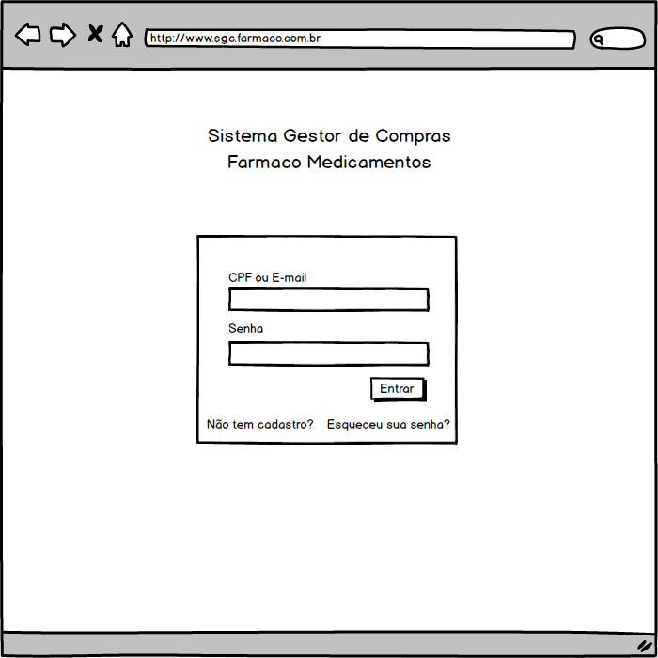

**RF001 - Logar no Sistema**

**User Story**: Como usuário do sistema, gostaria de realizar acesso ao sistema, a fim de gerenciar as cotações.

**Critérios de Aceitação**

**-** O sistema deve informar se ele não possuir cadastro

- O sistema deve informar se a senha estiver incorreta

**BDD:**

Cenário: Usuário com cadastro

Dado um usuário que esteja na tela de login

E possui acesso ao sistema

Quando informar CPF e senha

E acionar o botão Entrar

Então sistema me leva a área restrita do sistema

**BDD:**

Cenário: Usuário sem cadastro

Dado um usuário que esteja na tela de login

E não possui acesso ao sistema

Quando informar CPF e senha

E acionar o botão Entrar

Então sistema alerta que deve fazer um cadastro

**Feature:** Redefinir Senha

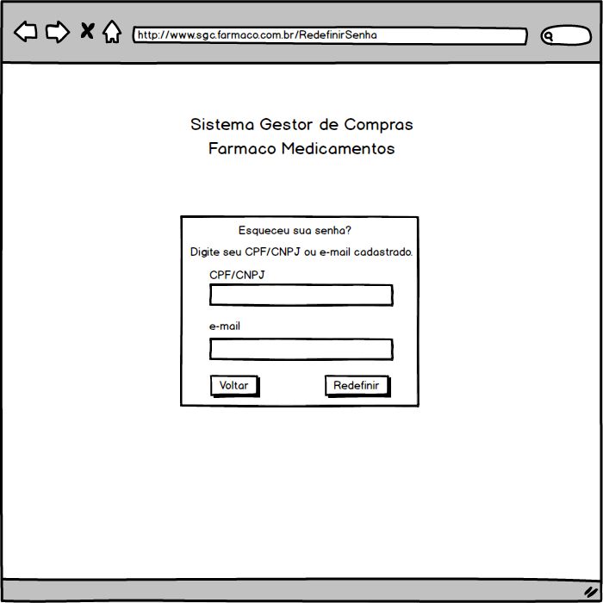

**RF002 – Redefinir Senha**

**User Story**: Como usuário do sistema, gostaria de redefinir a senha de acesso, a fim de permitir acessar o sistema.

**Critérios de Aceitação**

**-** O sistema deve informar se ele não possuir cadastro

- O sistema deve informar se o usuário não informar nenhum dos dados

**BDD:**

Cenário: Usuário esqueceu seu login/senha

Dado um usuário que esteja na tela de login

E perdeu acesso ao sistema

Quando informar CPF ou e-mail

E acionar o botão Redefinir

Então deve receber via e-mail a senha provisória ou token para acesso

**EPIC – Fornecedores**

**Feature:** Cadastro de Fornecedor

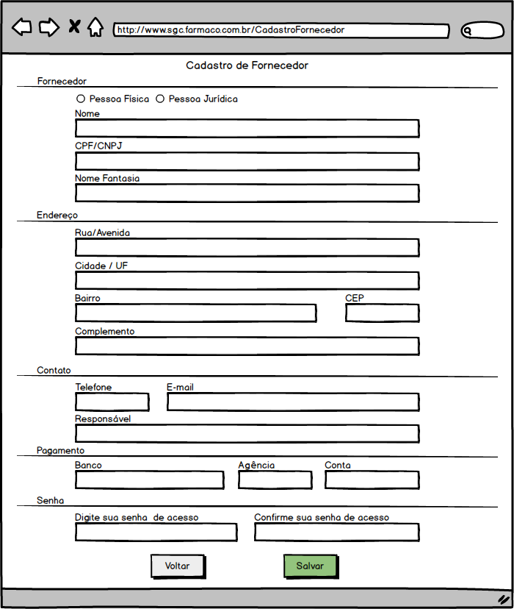

**RF003 – Cadastro de Fornecedor**

**User Story**: Como novo usuário do sistema, gostaria de criar o cadastro, a fim de ver as cotações e propor vendas para a empresa.

**Critérios de Aceitação**

**-** O sistema deve informar se ele já possuir cadastro

- O sistema deve permitir ele voltar a página anterior

**BDD:**

Cenário: Fornecedor sem cadastro no sistema

Dado um usuário que esteja na tela de login

E sem acesso ao sistema

Quando acionar o link de Cadastro

E preencher os dados solicitados

Então o sistema informa a confirmação de cadastro e acesso ao sistema.

**Feature:** Área Administrativa do Fornecedor

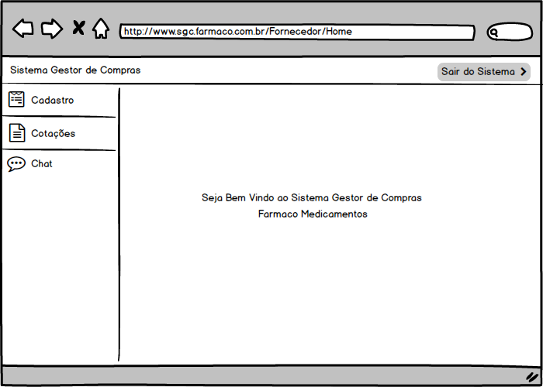

**RF004 – Área Administrativa do Fornecedor**

**User Story**: Como fornecedor de produtos, gostaria de ver na área restrita o menu do sistema, a fim de alterar dados do cadastro, interagir via chat com o comprador, visualizar as cotações e propor vendas para a empresa.

**Critérios de Aceitação**

**-** O sistema deve exibir os menus de navegação

- O sistema deve permitir ele sair do sistema

**BDD:**

Cenário: Fornecedor acessa a página inicial

Dado um usuário que esteja na tela inicial do sistema

Quando acessar a página inicial restrita

Então o sistema exibe as interações do sistema

**Feature:** Cotações de Preços do Fornecedor

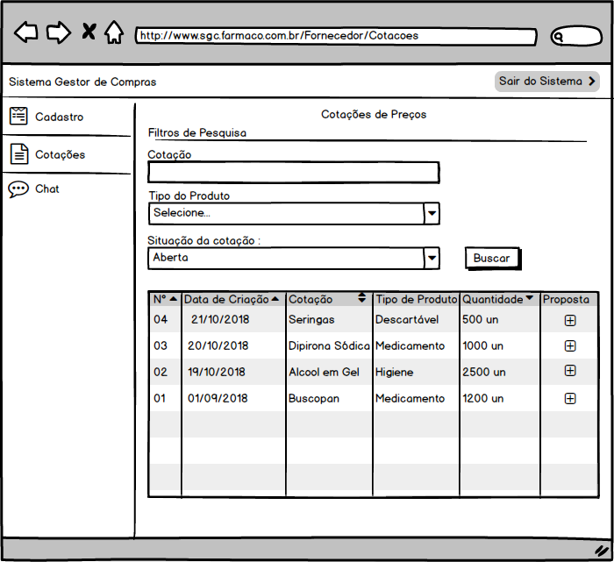

**RF005 – Cotações de Preços**

**User Story**: Como fornecedor de produtos, gostaria de acessar o menu de cotações, a fim de visualizar as cotações e propor vendas para a empresa.

**Critérios de Aceitação**

**-** O sistema deve permitir ele criar, editar, excluir e visualizar uma cotação

- O sistema deve exibir filtros de pesquisa

- O sistema deve exibir uma Listagem com as cotações

**BDD:**

Cenário: Fornecedor usando a área de cotações

Dado um fornecedor que esteja na tela inicial do sistema

Quando acessar o menu Cotações

E o sistema exibir a tela de Cotações de Preços

Então deve permitir pesquisar e exibir as cotações existentes

**RF006 – Nova Proposta na Tela de Cotação**

**User Story**: Como fornecedor de produtos, gostaria de criar uma nova proposta de venda, a fim de participar da compra de produtos pela empresa.

**Critérios de Aceitação**

**-** O sistema deve exibir um ícone pra criar uma nova proposta

**BDD:**

Cenário: Fornecedor criando uma proposta

Dado um fornecedor que esteja na tela de Cotações de Preços

E deseja fazer uma proposta de venda

E acionar o ícone de Nova Proposta

Então o sistema exibe a tela de Proposta de Vendas

**Feature:** Proposta de Venda do Fornecedor

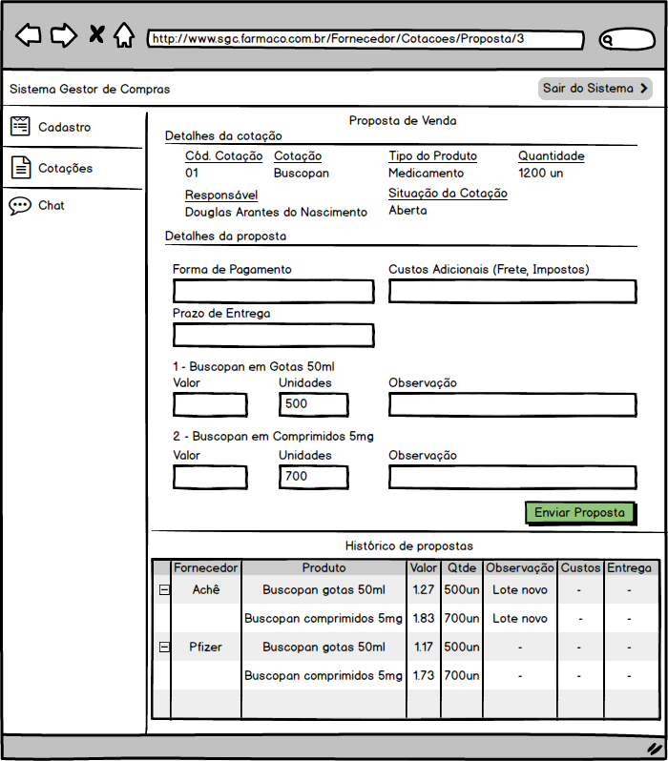

**RF007 – Criar Proposta**

**User Story**: Como fornecedor de produtos, gostaria de informar os valores de uma proposta de venda quantas vezes for necessário, a fim de permitir que o comprador possa analisar os valores propostos.

**Critérios de Aceitação**

**-** O sistema deve exibir os detalhes da cotação

- O sistema deve permitir ele salvar uma proposta nova

- O sistema deve exibir uma Listagem com as propostas

**BDD:**

Cenário: Fornecedor criando uma nova proposta com todas as informações

Dado um fornecedor que esteja na tela de Proposta de Venda

E informe todos os valores da proposta e seus custos

E acionar o botão Enviar Proposta

Então o sistema adiciona ao histórico de propostas

**BDD:**

Cenário: Fornecedor criando uma nova proposta com informações faltantes

Dado um fornecedor que esteja na tela de Proposta de Venda

E deixe de informar os valores da proposta e seus custos

E acionar o botão Enviar Proposta

Então o sistema alerta para preencher os campos vazios

**Feature:** Bate Papo do Fornecedor

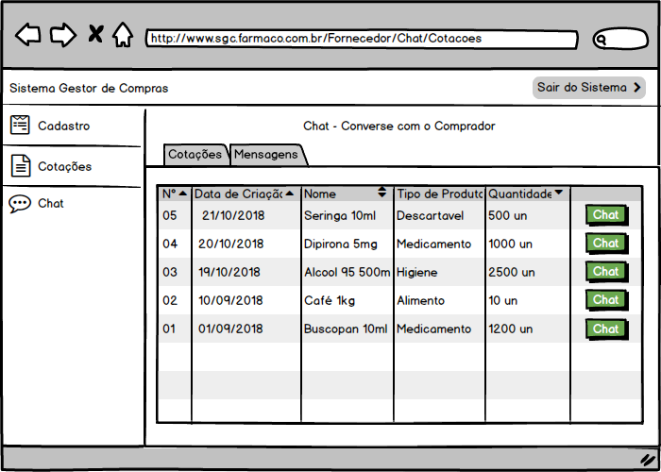

**RF008 – Bate Papo com Comprador**

**User Story**: Como fornecedor de produtos, gostaria de conversar com o comprador responsável pela cotação de preços, a fim de poder tirar dúvidas e negociar valores.

**Critérios de Aceitação**

**-** O sistema deve exibir uma listagem com as cotações

- O sistema deve permitir ele criar uma nova conversa para cada cotação

**BDD:**

Cenário: Fornecedor iniciando uma nova conversa de chat

Dado um fornecedor que esteja na tela inicial de Bate Papo

Quando selecionar uma cotação de preços

E acionar o botão CHAT

Então o sistema abre a aba de bate papo com o comprador responsável

**Feature:** Mensagens - Bate Papo

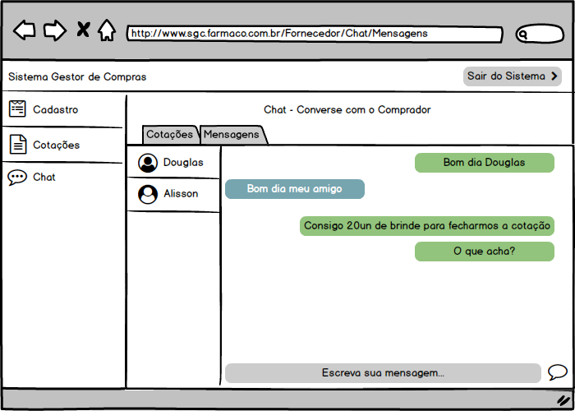

**RF009 – Mensagens**

**User Story**: Como fornecedor de produtos, gostaria de ver as mensagens com os compradores, a fim de poder retomar uma conversa após um determinado período.

**Critérios de Aceitação**

**-** O sistema deve exibir todas as conversas em abas

**BDD:**

Cenário: Fornecedor conversando com o comprador

Dado um fornecedor que esteja na tela de mensagens

Quando selecionar uma aba de conversa

Então o sistema exibe uma janela com o histórico de conversa com o comprador

**EPIC – Administrativo**

**Feature:** Área Administrativa

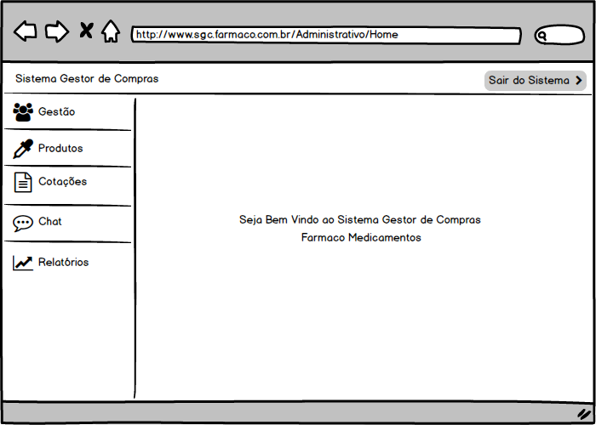

**RF010 – Área Administrativa**

**User Story**: Como usuário do sistema, gostaria de ver na área restrita o menu do sistema, a fim de gerenciar, os cadastros, interagir via chat, visualizar as cotações e seus relatórios.

**Critérios de Aceitação**

**-** O sistema deve exibir os menus de navegação

- O sistema deve permitir ele sair do sistema

**BDD:**

Cenário: Usuário acessa a página inicial

Dado um usuário que esteja na tela inicial do sistema

Quando acessar a página inicial restrita

Então o sistema exibe as iterações possíveis para o seu perfil

**Feature:** Cadastro de Colaboradores

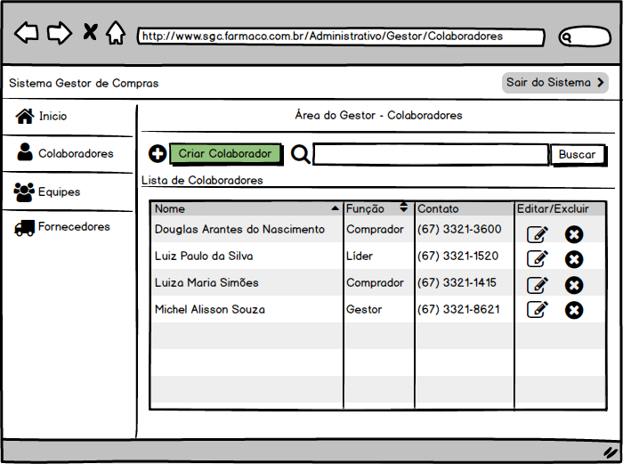

**RF011 – Criar Colaborador**

**User Story**: Como usuário do sistema, gostaria de cadastrar um novo colaborador, a fim de dar acesso ao sistema.

**Critérios de Aceitação**

**-** O sistema deve validar os campos vazios

- O sistema deve validar o CPF

**BDD:**

Cenário: Criando um novo colaborador

Dado um usuário que esteja na tela administrativa de gestão

Quando acessar o Menu Colaboradores

Então o sistema exibe a tela de Colaborador

E ao clicar no botão Criar Colaborador

E abrir uma nova janela

E preencher os campos

E acionar o botão Salvar

Então o sistema realiza o cadastro do colaborador

**RF012 – Editar Colaborador**

**User Story**: Como usuário do sistema, gostaria de editar os dados de um colaborador, a fim de modificar suas informações.

**Critérios de Aceitação**

**-** O sistema deve validar os campos vazios

- O sistema deve validar o CPF

- O sistema deve permitir voltar a pagina anterior

**BDD:**

Cenário: Editando um colaborador e preenchendo todos os dados

Dado um usuário que esteja na tela administrativa de gestão

Quando acessar o Menu Colaboradores

Então o sistema exibe a tela de Colaborador

E ao clicar no ícone Editar do colaborador selecionado

E abrir uma nova janela, e editar os campos necessários

E acionar o botão Salvar

Então o sistema realiza a alteração do cadastro do colaborador

**BDD:**

Cenário: Editando um colaborador e não preenchendo todos os dados

Dado um usuário que esteja na tela de Edição de Colaborador

E deixe de informar algum dos dados solicitados

E acionar o botão Salvar

Então o sistema alerta para preencher os campos vazios

**RF013 – Excluir Colaborador**

**User Story**: Como usuário do sistema, gostaria de excluir um colaborador, a fim de remover seu acesso.

**Critérios de Aceitação**

**-** O sistema deve solicitar a confirmação de exclusão

**BDD:**

Cenário: Excluindo um colaborador

Dado um usuário que esteja na tela administrativa de gestão

Quando acessar o Menu Colaboradores

Então o sistema exibe a tela de cadastro

E ao clicar no ícone Excluir do colaborador selecionado

Então o sistema exibe a mensagem de confirmação da exclusão do cadastro do colaborador

**Feature:** Cadastro de Equipes

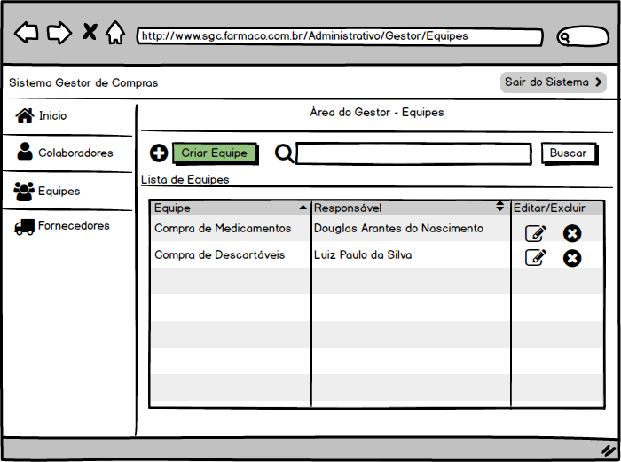

**RF014 – Criar Equipe**

**User Story**: Como usuário do sistema, gostaria de cadastrar uma nova equipe, a fim de dividir os segmentos de compras da empresa.

**Critérios de Aceitação**

**-** O sistema deve validar os campos vazios

**BDD:**

Cenário: Criando uma nova Equipe

Dado um usuário que esteja na tela administrativa de gestão

Quando acessar o Menu Equipes

Então o sistema exibe a tela de Equipes

E ao clicar no botão Criar Equipes

E abrir uma nova janela

E preencher os campos

E indicar o responsável pela equipe

E acionar o botão Salvar

Então o sistema realiza o cadastro da equipe

**RF015 – Editar Equipe**

**User Story**: Como usuário do sistema, gostaria de editar uma equipe, a fim de alterar os colaboradores que estão vinculados.

**Critérios de Aceitação**

**-** O sistema deve validar os campos vazios

- O sistema deve permitir voltar a pagina anterior

**BDD:**

Cenário: Editando uma Equipe e preenchendo todos os dados

Dado um usuário que esteja na tela administrativa de gestão

Quando acessar o Menu Equipes

Então o sistema exibe a tela de Equipes

E ao clicar no ícone Editar da equipe selecionada

E abrir uma nova janela

E editar os campos necessários

E acionar o botão Salvar

Então o sistema realiza a alteração do cadastro da equipe

**BDD:**

Cenário: Editando uma Equipe e não preenchendo todos os dados

Dado um usuário que esteja na tela de Edição de Equipe

E deixe de informar algum dos dados solicitados

E acionar o botão Salvar

Então o sistema alerta para preencher os campos vazios

**RF016 – Excluir Equipe**

**User Story**: Como usuário do sistema, gostaria de excluir uma equipe existente.

**Critérios de Aceitação**

**-** O sistema deve solicitar a confirmação de exclusão

**BDD:**

Cenário: Excluindo uma Equipe

Dado um usuário que esteja na tela administrativa de gestão

Quando acessar o Menu Equipes

Então o sistema exibe a tela de Equipes

E ao clicar no ícone Excluir da equipe selecionada

Então o sistema exibe a mensagem de confirmação da exclusão do cadastro da equipe

**Feature:** Cadastro de Fornecedores

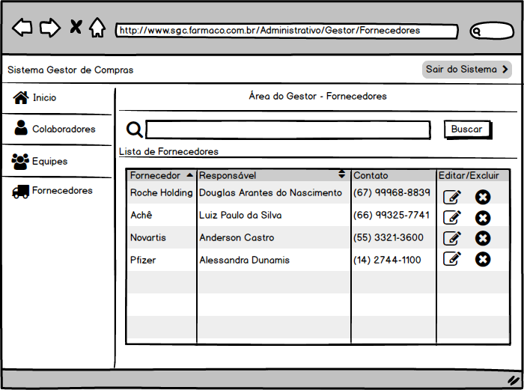

**RF017 – Editar Fornecedor**

**User Story**: Como usuário do sistema, gostaria de editar o cadastro de um fornecedor, a fim de atualizar seus dados.

**Critérios de Aceitação**

**-** O sistema deve validar os campos vazios

- O sistema deve permitir voltar a pagina anterior

**BDD:**

Cenário: Editando um Fornecedor e preenchendo todos os dados

Dado um usuário que esteja na tela administrativa de gestão

Quando acessar o Menu Fornecedores,

Então o sistema exibe a tela de Fornecedores

E ao clicar no ícone Editar do fornecedor selecionado

E abrir uma nova janela

E editar os campos necessários

E acionar o botão Salvar

Então o sistema realiza a alteração do cadastro do fornecedor

**BDD:**

Cenário: Editando um Fornecedor não e preenchendo todos os dados

Dado um usuário que esteja na tela de Edição de Fornecedor

E deixe de informar algum dos dados solicitados

E acionar o botão Salvar

Então o sistema alerta para preencher os campos vazios

**RF018 – Excluir Fornecedor**

**User Story**: Como usuário do sistema, gostaria de excluir um Fornecedor existente, a fim de remover o seu acesso ao sistema.

**Critérios de Aceitação**

**-** O sistema deve solicitar a confirmação de exclusão

**BDD:**

Cenário: Excluindo um Fornecedor

Dado um usuário que esteja na tela administrativa de gestão

Quando acessar o Menu Fornecedores

Então o sistema exibe a tela de Fornecedores

E ao clicar no ícone Excluir do fornecedor

Então o sistema exibe a mensagem de confirmação da exclusão do cadastro do fornecedor

**Feature:** Cadastro de Produtos

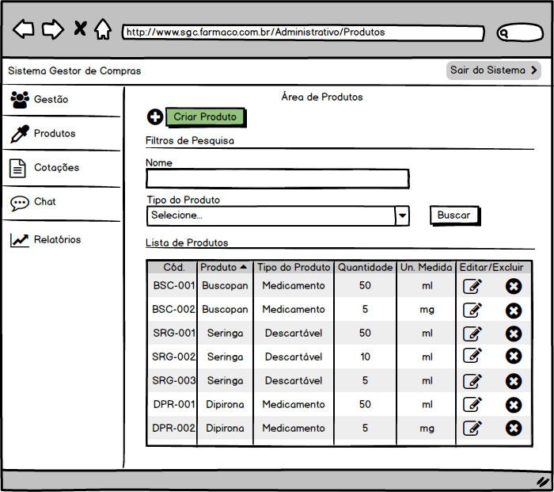

**RF019 – Criar Produto**

**User Story**: Como usuário do sistema, gostaria de cadastrar um Produto, a fim de realizar cotação de valor do mesmo para compras.

**Critérios de Aceitação**

**-** O sistema deve validar os campos vazios

- O sistema deve validar o Código

**BDD:**

Cenário: Criando um novo Produto

Dado um usuário que esteja na tela administrativa

Quando acessar o Menu Produtos

Então o sistema exibe a tela de Produtos

E ao clicar no botão Criar Produto

E abrir uma nova janela

E preencher os campos

E acionar o botão Salvar

Então o sistema realiza o cadastro do Produto

**RF020 – Editar Produto**

**User Story**: Como usuário do sistema, gostaria de editar um Produto, a fim de alterar suas informações.

**Critérios de Aceitação**

**-** O sistema deve validar os campos vazios

- O sistema deve validar o Código

- O sistema deve verificar se o mesmo esta em uma cotação e notificar

- O sistema deve permitir voltar a pagina anterior

**BDD:**

Cenário: Editando um Produto e preenchendo todos os dados

Dado um usuário que esteja na tela administrativa

Quando acessar o Menu Produtos

Então o sistema exibe a tela de Produtos

E ao clicar no ícone Editar do Produto selecionado

E abrir uma nova janela

E editar os campos necessários

E acionar o botão Salvar

Então o sistema realiza a alteração do cadastro do Produto

**BDD:**

Cenário: Editando um Produto e não preenchendo todos os dados

Dado um usuário que esteja na tela de Edição de Produto

E deixe de informar algum dos dados solicitados

E acionar o botão Salvar

Então o sistema alerta para preencher os campos vazios

**RF021 – Excluir Produto**

**User Story**: Como usuário do sistema, gostaria de excluir um Produto, a fim de não cotar mais valores para ele.

**Critérios de Aceitação**

**-** O sistema deve solicitar a confirmação de exclusão

- O sistema deve verificar se o mesmo esta em uma cotação e notificar

**BDD:**

Cenário: Excluindo um Produto

Dado um usuário que esteja na tela administrativa de gestão

Quando acessar o Menu Produtos

Então o sistema exibe a tela de Produto

E ao clicar no ícone Excluir do Produto selecionado

Então o sistema exibe a mensagem de confirmação da exclusão do cadastro do Produto

**Feature:** Cadastro de Cotações

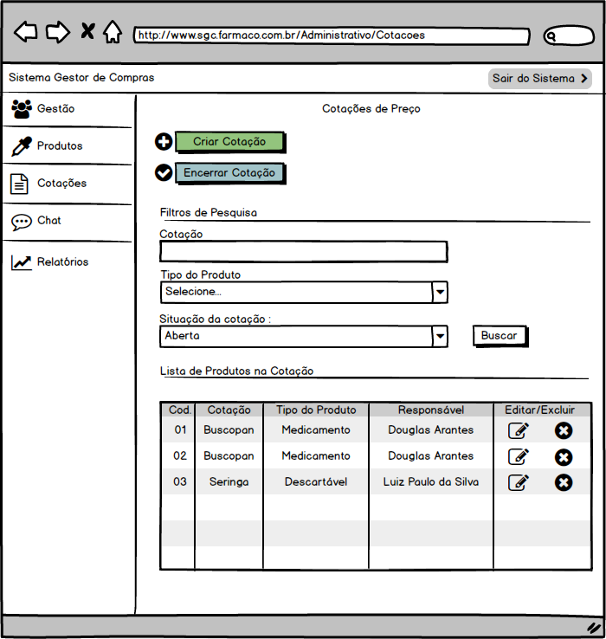

**RF022 – Criar Cotação**

**User Story**: Como comprador do sistema, gostaria de cadastrar uma Cotação, a fim de realizar a tomada de preço dos produtos nela adicionada e a possível compra.

**Critérios de Aceitação**

**-** O sistema deve validar se existe ao menos 1 produto na cotação

- O sistema deve validar os campos vazios

**BDD:**

Cenário: Criando um novo Produto

Dado um usuário que esteja na tela administrativa

Quando acessar o Menu Cotações

Então o sistema exibe a tela de Cotações

E ao clicar no botão Criar Cotação

E abrir uma nova janela

E adicionar os produtos e as informações

E acionar o botão Salvar

Então o sistema realiza o cadastro da Cotação

**RF023 – Editar Cotação**

**User Story**: Como usuário do sistema, gostaria de editar uma Cotação, a fim de alterar suas informações e seus produtos.

**Critérios de Aceitação**

**-** O sistema deve validar os campos vazios

- O sistema deve validar se existe 1 produto na cotação

- O sistema deve permitir voltar a pagina anterior

**BDD:**

Cenário: Editando uma Cotação e preenchendo todos os dados

Dado um usuário que esteja na tela administrativa

Quando acessar o Menu Cotação

Então o sistema exibe a tela de Cotação

E ao clicar no ícone Editar da Cotação selecionada

E abrir uma nova janela

E editar os campos necessários

E acionar o botão Salvar

Então o sistema realiza a alteração da Cotação

**BDD:**

Cenário: Editando uma Cotação e preenchendo todos os dados

Dado um usuário que esteja na tela de Edição de Cotação

E deixe de informar algum dos dados solicitados

E acionar o botão Salvar

Então o sistema alerta para preencher os campos vazios

**RF024 – Excluir Cotação**

**User Story**: Como usuário do sistema, gostaria de excluir uma Cotação, a fim de não cotar mais valores.

**Critérios de Aceitação**

**-** O sistema deve solicitar a confirmação de exclusão

- O sistema deve verificar se já existe uma proposta e notificar

**BDD:**

Cenário: Excluindo uma Cotação

Dado um usuário que esteja na tela administrativa de gestão

Quando acessar o Menu Cotação

Então o sistema exibe a tela de Cotação

E ao clicar no ícone Excluir da Cotação selecionada

Então o sistema exibe a mensagem de confirmação da exclusão do cadastro da Cotação

**RF025 – Encerrar Cotação**

**User Story**: Como usuário do sistema, gostaria de Encerrar uma Cotação, a fim de realizar a compra em cima dos valores cotados de seus produtos.

**Critérios de Aceitação**

**-** O sistema deve solicitar a confirmação de encerramento

- O sistema deve verificar se 1 proposta de cada produto foi selecionada

- O sistema deve permitir voltar a pagina anterior

**BDD:**

Cenário: Encerrando uma Cotação com todas as propostas selecionadas

Dado um usuário que esteja na tela administrativa

Quando acessar o Menu Cotação

Então o sistema exibe a tela de Cotação, e ao clicar no botão Encerrar Cotação

E abrir uma nova janela, e selecionar as propostas escolhidas

E acionar o botão Salvar

Então o sistema realiza o Encerramento da Cotação

**BDD:**

Cenário: Encerrando uma Cotação com propostas não selecionadas

Dado um usuário que esteja na tela de Encerramento da Cotação

E deixe de selecionar um produto cotado, e acionar o botão Salvar

Então o sistema alerta para selecionar o produto

**Feature:** Bate Papo Administrativo

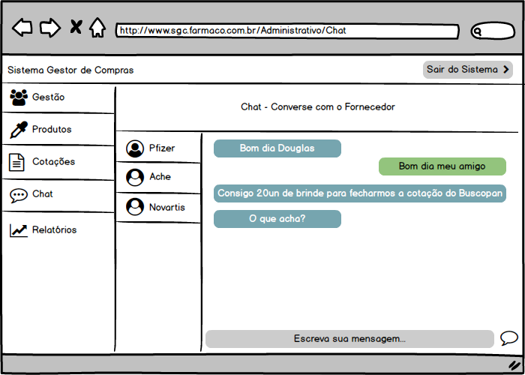

**RF026 – Chat Comprador**

**User Story**: Como comprador de produtos, gostaria de ver as mensagens com os fornecedores, a fim de poder retomar uma conversa após um determinado período.

**Critérios de Aceitação**

**-** O sistema deve exibir uma listagem com as conversas já iniciadas

- O sistema deve permitir ele criar uma nova conversa

**BDD:**

Cenário: Comprador iniciando uma nova conversa de chat

Dado um comprador que esteja na tela de mensagens

Quando selecionar uma aba de conversa

Então o sistema exibe uma janela com o histórico de conversa com o fornecedor

**Feature:** Relatórios

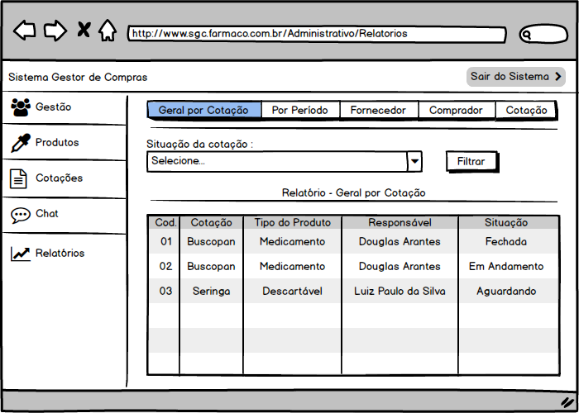

**RF027 – Relatórios**

**User Story**: Como gestor do sistema, gostaria receber dos líderes relatórios que demonstrem todas as compras mensais, por período ou comprador, a fim de analisar todo o processo de compra.

**Critérios de Aceitação**

**-** O sistema deve exibir um menu de relatórios

**-** O sistema deve permitir filtrar os relatórios por compras mensais, por período ou comprador

**BDD:**

Cenário: Usuário gerando um relatório com filtros de pesquisa

Dado um usuário que esteja na tela administrativa

Quando acessar o Menu Relatórios

Então o sistema exibe a tela de Relatórios

E ao clicar no Relatório desejado

E abrir uma nova janela

E selecionar os filtros de pesquisa

E acionar o botão Filtrar

Então o sistema exibe os resultados da pesquisa

**BDD:**

Cenário: Usuário gerando um relatório sem filtros de pesquisa

Dado um usuário que esteja na tela de Relatórios

E deixe de selecionar os filtros de pesquisa

E acionar o botão Filtrar

Então o sistema exibe todos resultados sem filtro